附件1
新申请校园地国家助学贷款办理流程

借款学生在中国银行开立账户,登录中国银行手机银行即可申请贷款。学生根据实际资金需求按学年申请国家助学贷款，完成签约、入学确认后银行完成贷款发放。具体办理流程如下：
（一）开立中国银行账户
借款学生可持个人身份证至中国银行营业网点开立Ⅰ类账户。（具有外阜中国银行储蓄卡的借款学生，在确定实体卡未丢失的情况下，无需再次在京办卡；无中国银行储蓄卡的借款学生，需本人携带身份证到中国银行清华东路支行办理储蓄卡。）
（二）线上申贷资料填写
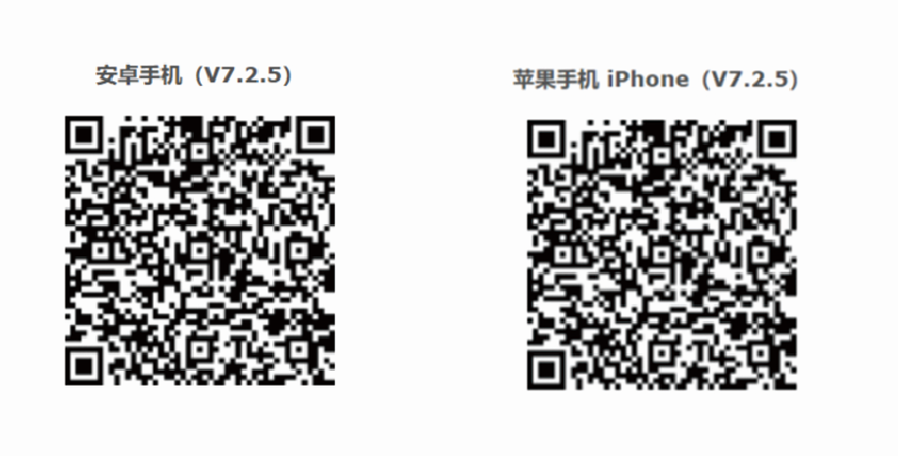
1.在手机应用商店搜索“中国银行手机银行”下载,或扫描以下二维码进行下载安装。
2.开立中国银行账户后,扫描二维码登录手机银行,进入“国家助学贷款”页面,发起贷款申请。
3.填写申贷信息
户籍/高校选择
入学前户籍 | 请选择省市区县
就读高校名称 | 北京市海淀区-北京林业大学
家庭经济困难认定机构 | 根据银行承办范围自动确定或可选择
入学信息
就读学历 | 指申请国家助学贷款用于就读的学历/学习阶段，可下拉选择预科、专科、本科、硕士、博士
学制 | 指国家规定的上述学历阶段对应的学习年限
入学年份 | 指上述学历阶段的起始年份
就读高校 | 根据入口选择自行填入，不可修改
学院 专业 班级 学号 | 根据实际情况填写
贷款信息
贷款金额 | 按需填写（研究生最高不超过16000元，其他学历最高不超过12000元）
贷款期限 | 根据学历阶段内剩余的在校年限数，按政策确定贷款期限
还款/还款账户 | 学生可自行选择
家庭经济困难认定信息
根据国家政策规定填写家庭信息、家庭成员信息，勾选特殊群体类型和家庭特殊群体类型，并作出家庭经济困难承诺。

4.上传材料
Ⅰ.借款学生身份证正反面。
Ⅱ.录取通知书(或学生证)。
Ⅲ.户口本(本人页、首页、信息变更页、监护人页)。
Ⅳ.未成年借款学生须提供监护人身份证正反面及监护人同意贷款的书面同意书。
（三）业务审核
高校对学生家庭经济困难资格确认后,银行进行审核。
（四）签署借款合同
贷款申请经审核通过后,借款学生登录中国银行手机银行在线签署借款合同,并获取8位入学验证码。
（五）银行放款
借款学生取得8位入学验证码后报送学校，待学校确认完成后，银行进行合同审查，审查无误后银行进行放款。

